屏東縣屏東市民生國小附設幼兒園110學年度第二學期行事曆
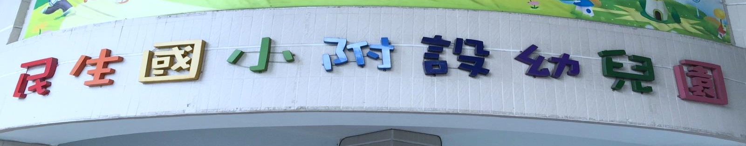
 | ※飲水設備檢修保養。  ※2/10召開全園性教保活動課程發展會議。  ※全園室內外設施設備安全檢查及環境清潔。  ※健康保健疾病防治宣導、遊樂場安全宣導。  ※2/11開學日。鑑定安置送件(2/17)。  ※調查參加課後留園人數。  ※2/21課後留園開始。  ※2/25寢具、潔牙用具清洗日  ※網頁公告2、3月份餐點表。
  111年2月
  日 | 一 | 二 | 三 | 四 | 五 | 六
   |  | 1 | 2 | 3 | 4 | 5
  6 | 7 | 8 | 9 | 10 | 11 | 12
  13 | 14 | 15 | 16 | 17 | 18 | 19
  20 | 21 | 22 | 23 | 24 | 25 | 26
  27 | 28
 | ※飲用水送檢、飲水設備檢視保養。  ※測量身高、體重、視力。  ※健康保健疾病防治宣導。  ※2/28和平紀念日放假。  ※3/11、3/25潔牙用具、午休寢具清洗日。  ※3/2防災演練、完成學保續保作業。  ※廁所排水設備檢修、照明設備檢修、消防設備維護與發動。  ※召開IEP會議、鑑定安置會議。  ※網頁公告4月份餐點表。
  111年3月
  日 | 一 | 二 | 三 | 四 | 五 | 六
   |  | 1 | 2 | 3 | 4 | 5
  6 | 7 | 8 | 9 | 10 | 11 | 12
  13 | 14 | 15 | 16 | 17 | 18 | 19
  20 | 21 | 22 | 23 | 24 | 25 | 26
  27 | 28 | 29 | 30 | 31
 | ※飲水設備檢視保養。  ※4/4~4/5掃墓節、兒童節連假。  ※4/8、4/22潔牙用具、午休寢具清洗日。  ※填報、轉介幼兒視力檢查結果。  ※健康保健疾病防治宣導。  ※教室吊扇安全檢查、教室照明設備檢查維修、消防設備安  全檢查、遊樂場設備維護。  ※網頁公告110學年度招生簡章暨報名事宜。  ※網頁公告5月份餐點表。
  111年4月
  日 | 一 | 二 |  | 三 | 四 | 五 | 六
   |  |  |  |  |  | 1 | 2
  3 | 4 |  | 5 | 6 | 7 | 8 | 9
  10 | 11 |  | 12 | 13 | 14 | 15 | 16
  17 | 18 |  | 19 | 20 | 21 | 22 | 23
  24 | 25 |  | 26 | 27 | 28 | 29 | 30
 | ※飲用水送檢、飲水設備檢修保養。  ※5/6、5/20潔牙用具、午休寢具清洗日。  ※健康保健疾病防治宣導。  ※5/6母親節晚會活動(視疫情狀況決定)。  ※111學年度第一學期幼兒園新生報名、抽籤。  ※網頁公告111學年度第一學期幼兒園新生入取名單。  ※水電安全檢查、垃圾分類教育宣導、環境消毒與維護。  ※遊樂場設備維護。  ※網頁公告6月份餐點表。
  111年5月
  日 | 一 | 二 | 三 | 四 | 五 | 六
  1 | 2 | 3 | 4 | 5 | 6 | 7
  8 | 9 | 10 | 11 | 12 | 13 | 14
  15 | 16 | 17 | 18 | 19 | 20 | 21
  22 | 23 | 24 | 25 | 26 | 27 | 28
  29 | 30 | 31
 | ※飲水設備檢修保養。  ※6/2、6/17潔牙用具、午休寢具清洗日。  ※健康保健疾病防治宣導、交通安全宣導。  ※6/3端午節放假。 ※6/17課後留園結束。  ※6/15國小畢業典禮。6/24幼兒園畢業典禮。  ※6/18前各班完成本學期期末身高、體重、視力測量。  ※期末資、材盤點、完成各項報表。  ※6/27~30全園大掃除。  ※6/30休業式。7/1暑假開始。
  111年6月
  日 | 一 | 二 | 三 | 四 | 五 | 六
   |  |  | 1 | 2 | 3 | 4
  5 | 6 | 7 | 8 | 9 | 10 | 11
  12 | 13 | 14 | 15 | 16 | 17 | 18
  19 | 20 | 21 | 22 | 23 | 24 | 25
  26 | 27 | 28 | 29 | 30
備註：
1. 本表內容為預定行事，如有調整將另行通知。
2. 110學年度暑假自111年7月1日（星期五）開始至7月31日（星期日）結束，
111學年度暑假自111年8月1日（星期一）開始至8月30日（星期二）結束。

編制: 校長:

